COMUNICACIONES SOBRE LA ORGANIZACIÓN Y FUNCIONAMIENTO DE LAS AULAS QUE ESCOLARIZAN ALUMNADO CON DISTINTOS TIPOS DE DISCAPACIDAD.
En primer lugar, nos encontramos con Francisca Marín Muñoz, que es la maestra titular del aula de educación especial del CEIP “Poeta Molleja de Villa del Río (Córdoba) y ella nos cuenta su experiencia en este centro.
Cuentan con dos niñas y un niño que necesitan ayuda en la integración.
Nos cuenta el caso de Francisco, de 8 años, es epiléptico y está diagnosticado de una discapacidad intelectual moderada. Cursa 2º ciclo de Educación Primaria pero su nivel de competencia curricular se encuentra en el 2º ciclo de Educación Infantil. Este chico comparte asignaturas con sus compañeros de EP tales como Música, Educación Física y Religión.
El siguiente caso es el de Victoria, que también tiene 8 años y es Síndrome de Down. Al igual que Francisco, cursa 2º ciclo de EP compartiendo las mismas asignaturas que éste, aunque los aprendizajes que trabajan con ella corresponden al 1er. ciclo de Educación Infantil.
También nos habla sobre Lidia, una chica autista de 7 años, pertenece al 1er ciclo de EP y se le trabajan aprendizajes de 2º de EI. Nos redacta como es el día a día de la pequeña, y comparte su horario escolar con nosotros.
Por último, destaca la gran labor que desarrolla en el centro Joaquín, monitor de Educación especial, que acompaña a los niños en todas las actividades y sirve de puente entre ellos y el resto de personal, tanto compañeros como profesores.

En segundo lugar nos encontramos con Celeste Mª. García Pérez que nos hablará sobre el aula Específica del C.E.I.P. El Tomillar. Dicha aula se formo en 2002 con tres alumnos, y con el paso del tiempo han ido adquiriendo desde más materiales específicos como mayor formación profesional, además en el curso académico 2005/2006 ya contaban con un numero de 7 alumnos.
En este centro cuentan con un Equipo de Ciclo de Orientación y Apoyo a la Integración está formado por un maestro de Apoyo a la Integración, una maestra de Apoyo a la Integración a tiempo compartido con otro Centro de la localidad, una maestra de Audición y Lenguaje y una maestra de Pedagogía Terapéutica, Educación Especial.
Y los 7 alumnos que hemos comentado anteriormente se caracterizan por:
- Una lesión cerebral en el hemisferio izquierdo y conductas psicóticas.
- Un retraso madurativo e hiperactividad.
- Una parálisis cerebral con déficit mental severo.
- Un Síndrome de Asperger.
- Una Síndrome Arnold Chiari.
- Y dos déficit mentales severos con Síndrome Inespecífico.
En cuanto a la organización espacial: el aula se organiza en rincones de trabajo, psicomotricidad, informática, lenguaje, música, aseo y desayuno. Cada día, cada alumno realiza diversas actividades en cada uno de estos rincones. Y además, el centro cuenta con un baño diseñado para alumnos con n.e.e,
En cuanto al alumnado, cada uno tiene confeccionado un horario cuyas actividades se organizan con cada 30 minutos. Hay alumnos que manipulan diariamente su horario con tarjetas pegadas a la pared con un velcro adhesivo, y otros lo tienen pegado justo detrás de su pupitre para que en, todo momento, sepa la actividad a realizar.
Para las salidas, cuentan con unos pictogramas que ayudan a controlar y autorregular la conducta de los alumnos.

En I.E.S. Reyes de España de Linares se pone en funcionamiento en el curso escolar 1998/1999 el aula de integración; puesto que era el único centro público de la zona educativa con este tipo de aulas, sus alumnos procedían de diferentes barrios.
Según nos cuenta Juan Camacho Parada, el IES ya ha ido eliminando las barreras arquitectónicas para este alumnado y dotándolo de unos medios adecuados de acceso, han instalado desde ascensores homologados hasta monitor/a de educación especial -que atiende a las necesidades necesidades-, mesas y sillas adecuadas.
A continuación pasamos a describir la disposición del aula que cuenta con28 metros cuadrados, situada en la primera planta del edificio principal. En el interior existen muy buenas condiciones de iluminación, mobiliario y recursos. Observamos :
- Una mesa central ovalada, alrededor de la cual se sientan todos. Juan comenta que así existe un mayor contacto visual caracterizado por la confianza.
- En una pared, una pizarra y junto a ella una mesa con un ordenador.
- En la pared donde están las ventanas hay otra mesa con otro ordenador.
- Y en otra de las paredes, otras tres mesas con otros tantos ordenadores.
Y por último, en el centro consideran fundamental la participación de la familia por ello fomentan la unión con sus hijos. Se comenta que el desarrollo de algunos padres ha sido considerable, desde no interesarse hasta el momento de las evaluaciones, hasta seguir al milímetro la evolución de su hijo.
Para finalizar, contamos con el caso de Alia Ibáñez López, que nos explicará el avance del IES Sierra de Gádor. Berja – Almería.
Alis nos comenta que el trabajo que se había venido desarrollando con los chicos le parecía insuficiente y poco integrado en la realidad con la que se enfrentaban día a día en la calle; entonces optó por dar un giro total a la Educación Especial en el centro y empezó por cambiar la visión de ella misma en el sistema educativo: “Yo no quería ser la maestra que le enseñaba a leer y escribir, sumar, restar, multiplicar… yo quería ser un apoyo para su desenvolvimiento autónomo en la comunidad a la que pertenecen y abrirles puertas a su integración socio- laboral”.
Así durante estos dos cursos anteriores completaron el Tercer Ciclo de la Formación Básica Obligatoria, trabajando:
• La autonomía personal de los alumnos/as en la vida diaria, como puede ser la higiene personal, el vestido, tareas domésticas...
• La verdadera integración social y comunitaria conociendo todos los recursos y servicios que tienen a su alcance
• Y las destrezas y habilidades laborales para la ocupación de un puesto de trabajo digno como ciudadanos que son.

LA ORGANIZACIÓN Y FUNCIONAMIENTO DE LAS AULAS QUE ESCOLARIZAN PREFERENTEMENTE ALUMNADO CON TRASTORNO ESPECIFICO DEL LENGUAJE.

Algunos de los colegios de la comunidad andaluza donde existen aulas específicas para tratar alumnos con trastorno específico del lenguaje son:

CEIP Freinet (Almería)
CEIP San Julián (Marmolejo, Jaén)
CEIP Virgen de Belén (Málaga)
CEIP San Pablo (Sevilla)

CEIP FREINET (ALMERÍA)
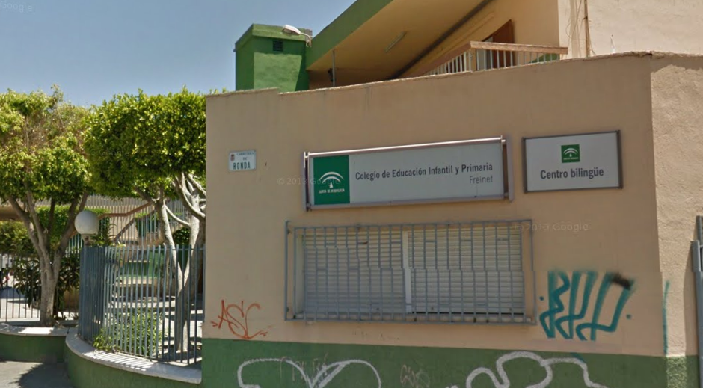
La primera aula de este tipo abrió sus puertas en el curso 2005 con el objetivo de dar atención y facilitar el aprendizaje de aquellos niños con disfasia.
La logopedia es fundamental para ayudar en el desarrollo de estos niños pero bien es cierto que necesitarían no solo intervenir en su mejora del habla sino deberían también invertir en todas las áreas.

Aquellos alumnos cuyo trastorno o déficit es menor acudirán de vez en cuando a este aula especifica, teniendo una cooperación con su tutora para que desarrolle de forma correcta las actividades. Y aquellos alumnos cuyo trastorno o déficit es mayor si permanecerá desarrollando su aprendizaje en esta aula debido a que no tiene la capacidad de abordar algunos de los contenidos de su aula de referencia.

El papel de la tutora de esta aula es fundamental por ello debe tener las siguientes competencias:
- Coordinación con la orientadora
- Relación directa con los tutores y familias de los alumnos.
- Detección de otros posibles nuevos casos en el centro, mediante diferentes pruebas.

El aula está compuesta por 5 alumnos de los cuales 4 solo acuden 1 o 2 horas diarias ya que son casos más leves y el otro alumno si permanece todo el día con la tutora en el aula.

Para estos alumnos usaremos una metodología especifica ya que tienen dificultad para leer textos y frases por ello se intenta apoyar con fotos, pero sin dejar de lado la lectura que es fundamental. Como es lógico no se emplearan para la evaluación una prueba escrita si no que se usara una prueba oral o la ayuda de algunos signos del bimodal.

CEIP SAN JULIÁN. MARMOLEJO – JAÉN
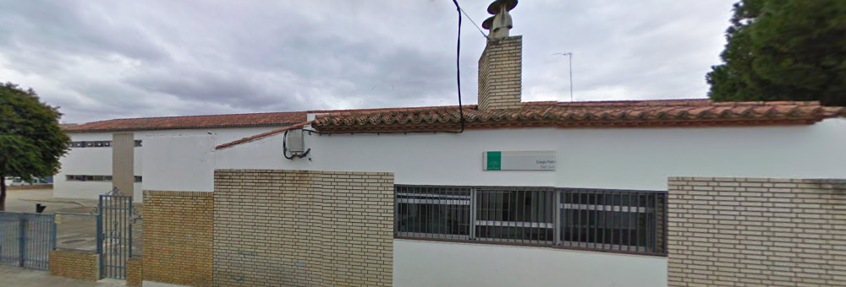
En este colegio vamos a observar como es el trabajo diario en un aula con un niño diagnosticado con disfasia.

“Cada día intento aprender algo nuevo que repercuta en aquellos a quien pretendo educar, y paradójicamente son ellos quienes me muestran el camino por donde he de guiar mi intervención, creando así de modo implícito un clima de interacción en donde no sabría distinguir el maestro del alumno…” (Rodríguez J.C)

Con 4 años de edad se escolarizo este alumno en el centro después de haber pasado por la guardería, él presentaba unas características concretas como:

- Ausencia de comunicación y de conductas instrumentales con personas
- Evitación de la mirada(mutismo funcional)
- Usaba verbalizaciones no lingüísticas
- Tenía a veces conductas disruptivas
- Sólo en pocos momentos prestaba atención

Los objetivos principales para poder ayudar en el desarrollo de este niño eran:

- Eliminar las conductas disruptivas
- Establecer relaciones con adultos y compañeros
- Comprender órdenes
- Disfrutar del juego e intentar prestar atención a las tareas
- Usar los pictogramas de forma correcta para mejorar la comunicación
- Mejorar poco a poco el nivel lingüístico

Una vez establecidos los objetivos explicaremos como son las aulas donde se trabaja estas están divididas en diferentes zonas:

- Zona de trabajo con el tutor
- Zona de trabajo individual
- Zona de psicomotricidad /relajación.
- Zona de informática.
- Zona de juego.
- Zona de desayuno.
- Panel de Comunicación donde aparece mediante pictogramas las actividades a realizar, para que los niños puedan en todo momento mirar y ver la tarea que hicieron la que están haciendo y la que harán, además si es un niño con un diagnostico más grave usara un panel de comunicación individual.

Una vez explicado como queda dividida el aula, redactaremos como es la metodología de este colegio en su aula específica.
Por un lado hay que mencionar que es muy importante la existencia de una buena coordinación entre todos los miembros encargados de la educación de estos alumnos y por supuesto un seguimiento continuo con la familia para que estos tengan claras las pautas a seguir para trabajar con el menor de la misma forma que trabajan los profesionales en el centro escolar.

Primero se comenzó a trabajar con el alumno con la ayuda de pictogramas que le resultaran sencillos y le fueran familiares, como su padre, pelota, perro, chocolate… una vez que se observo que el niño ya había aprendido a usar de forma correcta estos pictogramas. Se pasaron a otros refiriéndose al yo, es decir a la representación de un pictograma con su propia imagen realizando diferentes tareas. Al mismo tiempo siempre que se iba trabajando con pictogramas se fomentaba que el alumno poco a poco intentara expresar lo que quería de forma lingüística mientras señalaba el pictograma y no solo señalado el pictograma como había ido haciendo hasta el momento.
Por último se uso el Programa de Comunicación Total Habla Signada” con el cual mediante gestos él podía expresar lo que quería comunicar y una vez que está capacitado para decirlo mediante la palabra, el gesto sería eliminado.

CEIP VIRGEN DE BELÉN – MÁLAGA
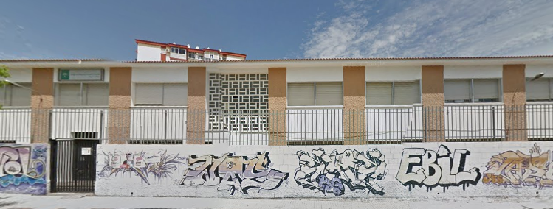

Es un centro que participa en el proyecto de integración de alumnos desde el curso 1986-1987 y desde el curso 2005-2006 es centro para integración de alumnos con disfasia.

Existen una gran coordinación entre el centro y otras instituciones como son con el Instituto “Belén” a la hora de hacer el seguimiento de los alumnos, con los pediatras y neurólogos del SAS en que algunos de ellos presentan además de la disfasia un “déficit de atención con o sin hiperactividad”, con la logopedia en aquellos casos en los que los alumnos acuden a ella.

La universidad de Málaga también trabaja con ellos ofreciendo 10 alumnos de prácticas de logopedia, así contando también con la colaboración de un profesor de la facultada de psicología y un neurólogo y profesor de la facultad de medicina.

Dentro del centro todos los alumnos están integrados en el aula ordinaria y algunas horas ya se dirigen al aula especifica donde reciben apoyo por parte de la logopeda y curricular.

Es fundamental el trabajo con estos niños ofreciéndole apoyo emocional para fomentar que no desarrollen conductas disruptivas y también es importante el trabajo con compañeros familiares y profesores para que comprendan las características de estos alumnos.

CEIP SAN PABLO – SEVILLA
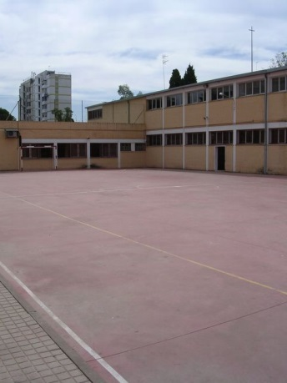
En el curso 2004-2005 se escolariza un niño con 3 años, diagnosticado con un trastorno del lenguaje desconocido.

Un alumno con serias dificultades para expresarse, por ello le ofrecemos el apoyo de una logopeda y un medio de comunicación.

Empleamos la siguiente metodología teniendo en cuenta una coordinación entre alumno, familia y centro escolar
En el centro, utilizamos la programación del aula ordinaria como conductor de toda la intervención, por dos motivos esenciales: la integración del alumno y el aprovechamiento del aprendizaje cooperativo.
La metodología específica utilizada en los tiempos de apoyo hacen referencia a:

- Actividades motivadoras, ligadas a sus intereses como ej.: vehículos, animales, plantas…
- Actividades funcionales, el niño tienen que relacionar lo que aprende y saber usarlo en su día a día.
- Utilizamos el refuerzo positivo para fomentar la motivación
- La instigación verbal es utilizada para el reforzamiento de la atención

Algunas actividades empleadas con el alumno son:

- Imitación de las onomatopeyas, Inspirar y expirar para controlar el aire que entra y sale del cuerpo.
- Caminar siguiendo el ritmo rápido o lento marcado por un sonido
- Respiramos mientras pronunciamos las distintas vocales. Orden de presentación:
- /a/, /o/, /u/, /e/, / i /.
- Le presentamos animales de juguete y le pedimos que nos vaya dando los que
- vamos nombrando: el caballo, el conejo, el pájaro…
- Imitamos al caballo comiendo zanahorias, el caballo trotando…
- Seguimiento de órdenes: salta, coge el caballo, bebe agua, señala el conejo…

